南京信息工程大学
应用技术学院
课程报告

课程名称： 电子技术基础
实验名称：基于logisim平台的
MIPS指令CPU设计与实现
班 级： 19软工3班
姓 名： 陈 冰
指导教师： 王 其
提交日期： 2021年12月23日

成 绩：

背景
单周期处理器是指所有指令在一个始终周期内完成的处理器。景尽管不同指令执行时间不同，对于单周期处理器而言，时钟周期必须设计程对所有指令都等长。单周期处理器中，任何资源都不能被重复使用，任何需要多次使用的资源都需要设置多个，否则会发生资源冲突，这是在设计单周期处理器过程中的重要环节。取指令与执行阶段均需要使用存储器，所以单周期处理器智能采用指令存储器和数据存储器分离的结构。

1运算器设计

1.1一位全加器
多位定点加法可以由一位加法器通过进位链串联实现，实现基础部件为一位全加器，输入两个相加数Xi，Yi，低位进位输入Ci-1，输出为和数Si，高位进位输出Ci，对应逻辑表达式如下：
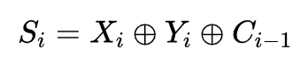
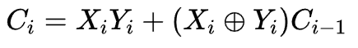
具体逻辑电路如图1所示，假设所有逻辑门的延迟都是T，则一位加法器的总时间延迟为3T。
